城镇居民基本医疗保险（一老一小）
网上注册及采集银行账户
操作指南

北京市社会保险基金管理中心
2016年9月

一、网上申报工作流程
个人用户注册

个人用户登录

手机短信认证

核对参保人相关信息

扣款卡（折）为参保人亲属

扣款卡（折）为参保人本人

填写变更信息
填写变更信息

完成变更

1、学校通知后方可网上申报学生儿童的缴费账户信息；
2、提交缴费账户信息时，身份证号、姓名等信息要与银行开户时用的信息保持一致；
3、请仔细根据用户操作指南进行操作。

二、操作说明
1、时间：网上变更账号可于每月5日至25日期间变更。
2、网上申报平台网页
www.bjrbj.gov.cn/csibiz
3、个人用户注册
已注册用户请转到【4、登录】，未注册用户从【3、个人用户注册】开始
（1）进入上网上申报平台网页，点击【个人用户登陆】
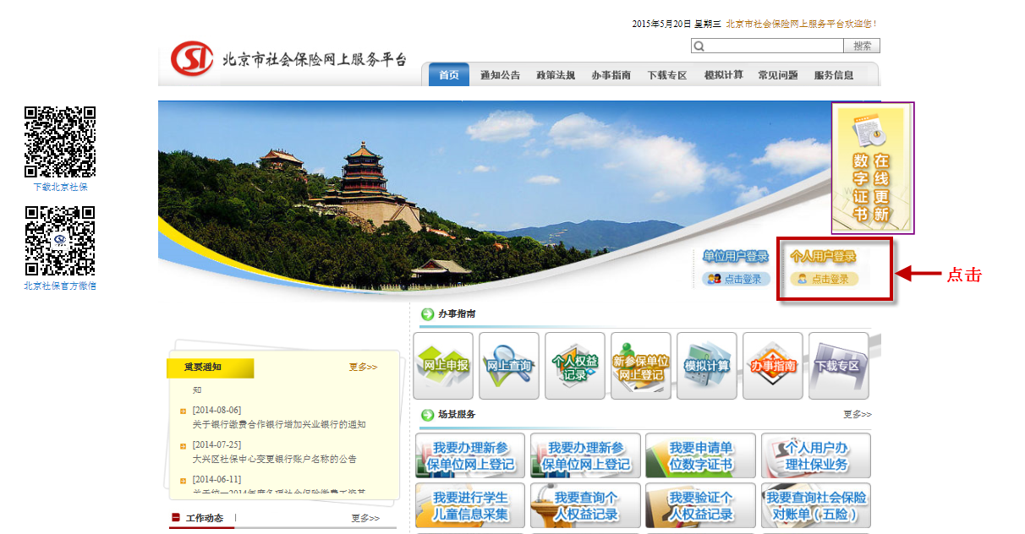
（2）选择【城镇居民用户登陆（一老一小）】，没有注册过的用户点击【我要注册】进入注册页面
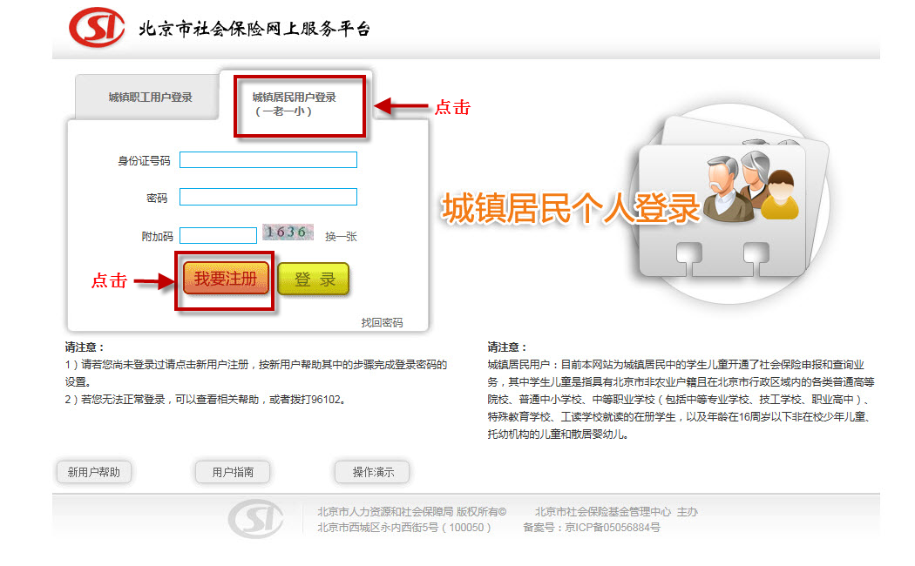

此时出现“北京市社会保险网上服务平台用户协议书”页面，如图所示，点击最下方的【我同意】按钮
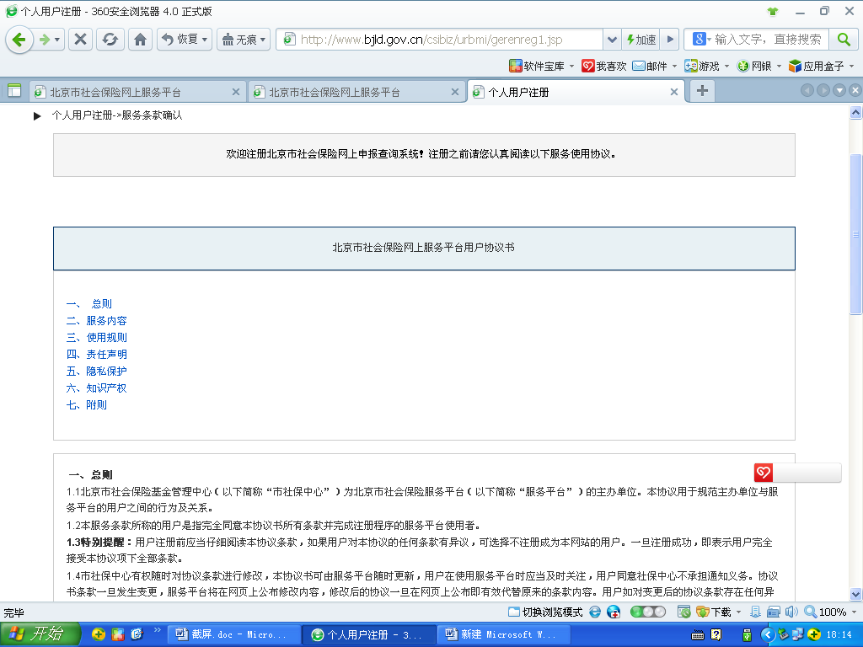
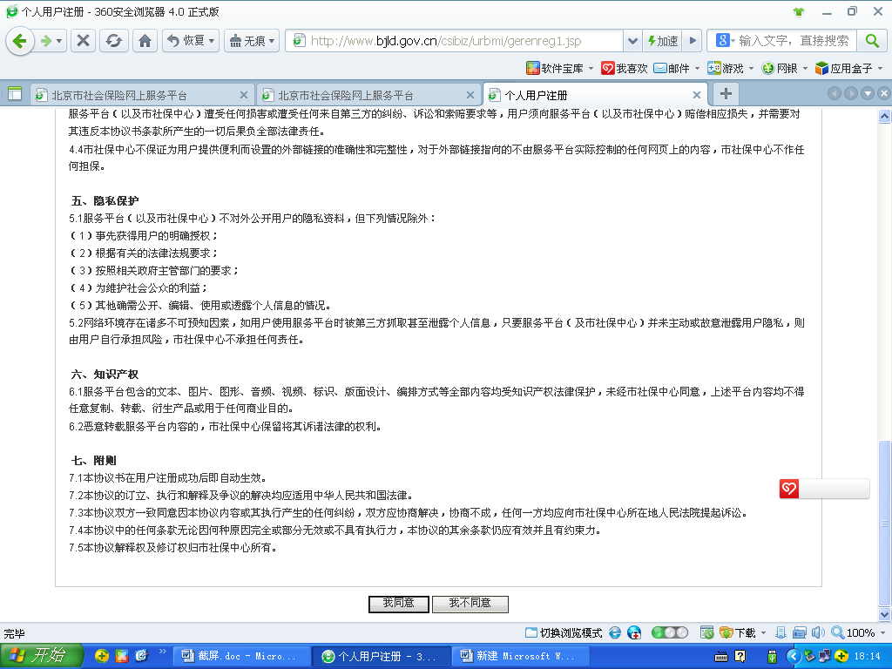
点击
此时进入用户注册页面，请按照项目依次填写。请您记录好设置的登录密码，以后要用到。
选择证件类型，输入孩子的证件号码、社保卡号（社保卡条形码下方“十二”位的串号或“新发与补[换]社会保障卡领卡证明”右上方条形码号）、附加码、参保人手机号→点击“获取验证码”→输入手机验证码→点击“下一步”→设置登录密码、附加码后点击【提交】。
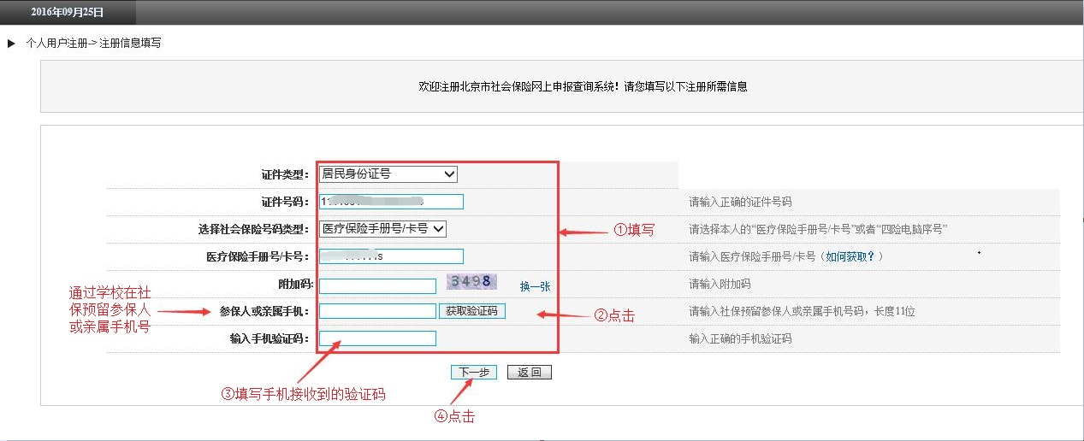
医疗保险手册号/卡号 可以输入医保卡条码下方的号码：
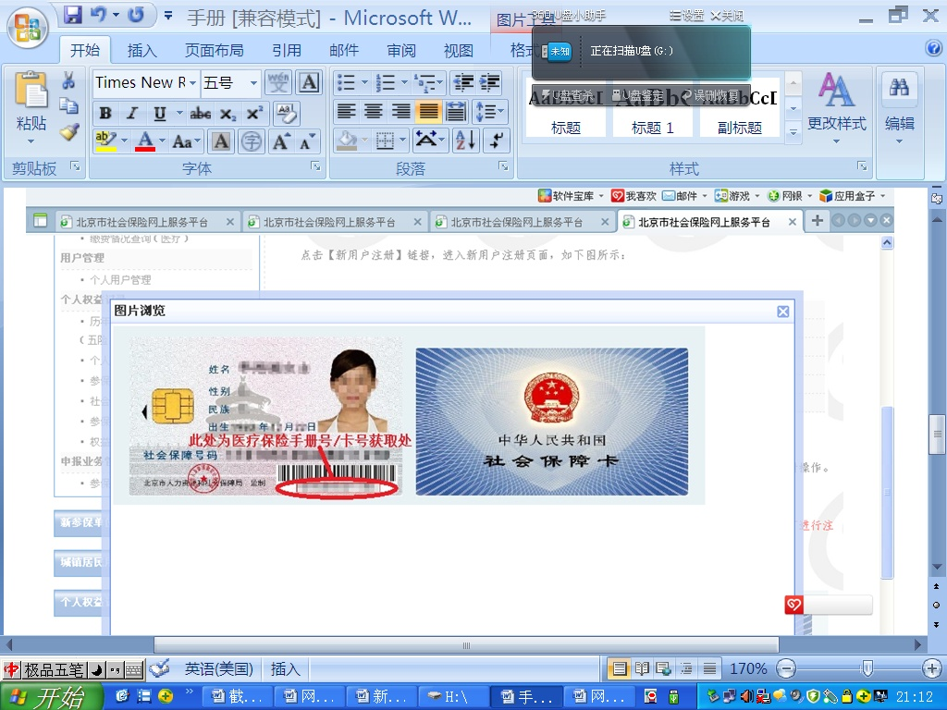
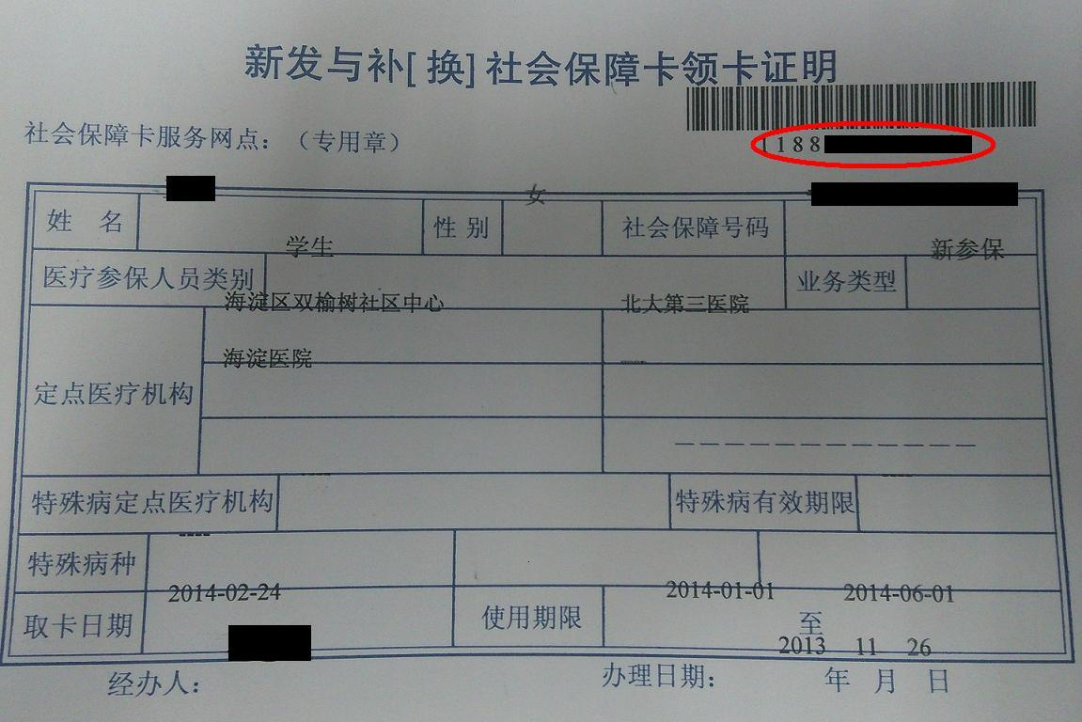
完成注册。
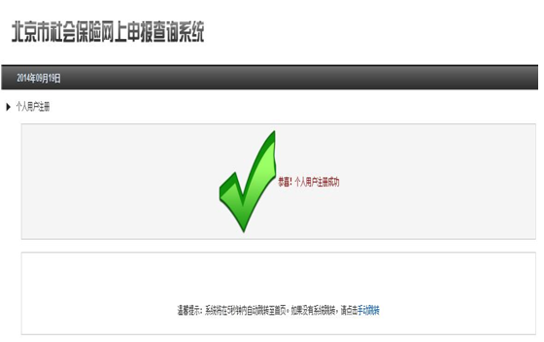
注册成功后,需重新登录进行学生儿童缴费账户信息采集和变更！

4、登录
进入登录页面
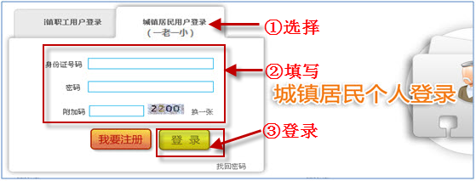
点击登录，进入参保人本人信息页面。点击【账户信息采集和变更】或点击【申报业务管理】→【学生儿童缴费账户信息采集和变更】
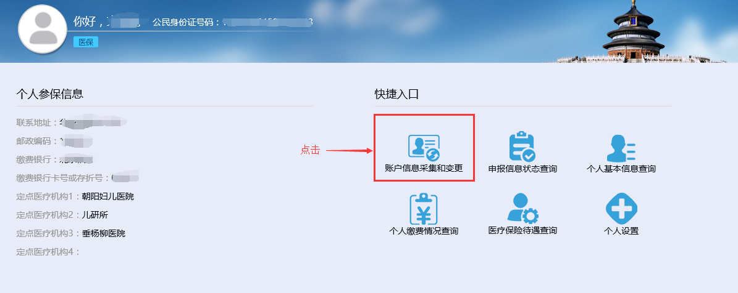
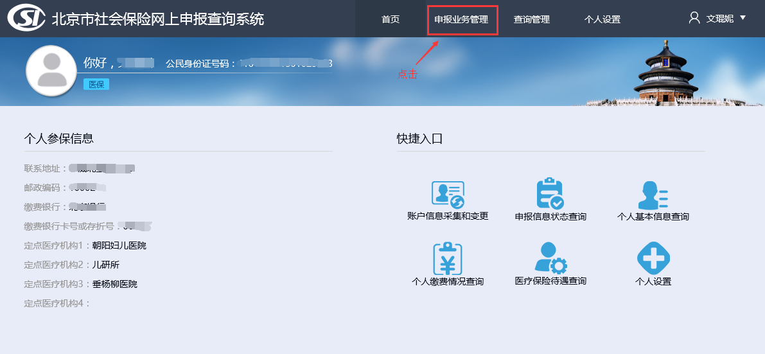
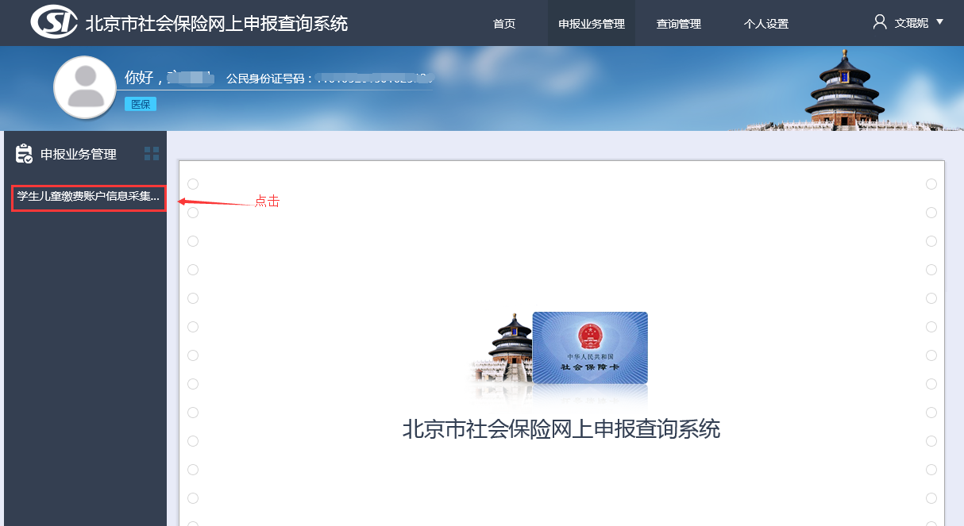
如果个人用户注册的手机号码（参保人或亲属手机号码）与社保预留的手机号码（参保人或亲属手机号码）不一致，需要通过学校变更参保人或亲属手机号码，否则没有学生儿童缴费账户信息采集和变更权限，请先通过学校变更手机号码！
5、核实变更信息
成功登录之后，页面会自动跳转到（学生儿童缴费账户信息采集和变更）页面：
（1）当缴费对象为参保人本人的银行卡（折）时，即卡（折）是用学生儿童自己的名字和身份证号开的：“缴费方式、缴费银行、缴费银行开户证件类型（身份证或户口本等）、缴费银行卡号或存折号”不能为空。请仔细阅读温馨提示
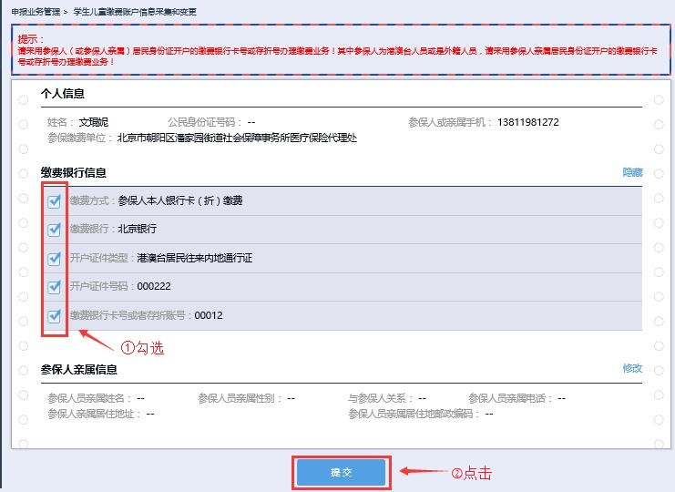
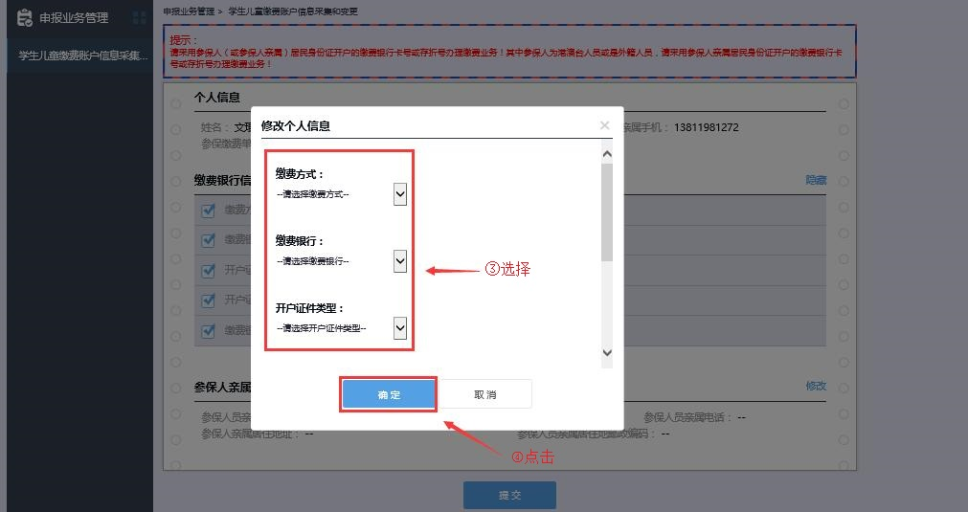
（2）当缴费对象为参保人亲属银行卡（折）时，即卡（折）是用学生儿童父母等亲属名义开的：“缴费方式、缴费银行、缴费银行开户证件类型（身份证或户口本等）、缴费银行卡号或存折号”以及“参保人亲属姓名、参保人亲属性别、与参保人关系、参保人亲属电话、参保人亲属居住地址、参保人亲属居住地邮政编码”不能为空。
注意：此时填写的参保人亲属相关信息是银行卡（折）开卡（折）人的信息。例如，以孩子母亲的名义开的卡，就要填孩子母亲的信息，要保持一致。
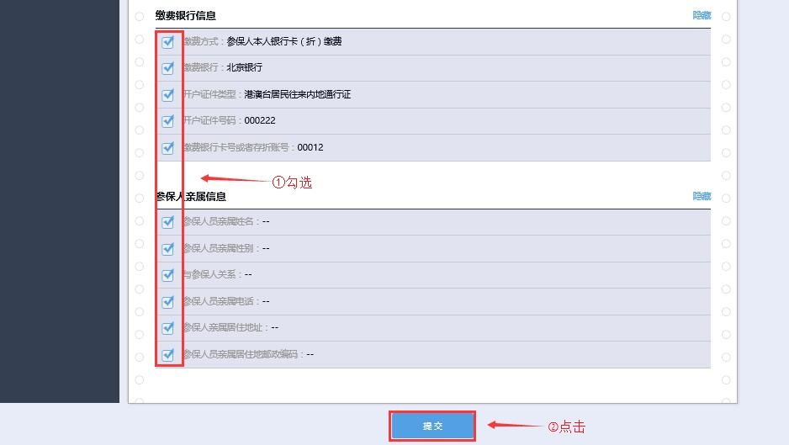
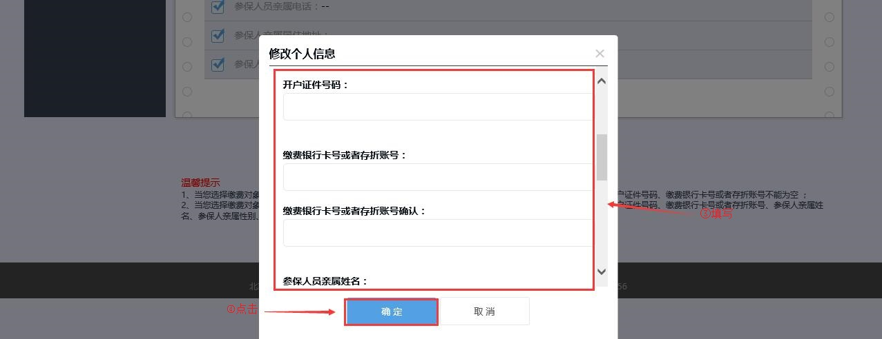
以上信息录入完成后，点击【确定】，完成网上银行代扣信息录入变更工作。
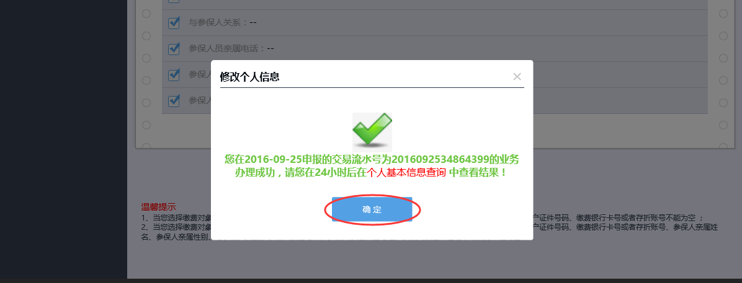
6、查询网上申报是否成功
如以上操作完成后，家长不确认是否提交成功，可点击【申报信息状态查询】或【查询管理】中的【申报信息状态查询】，对申报状态进行查询。
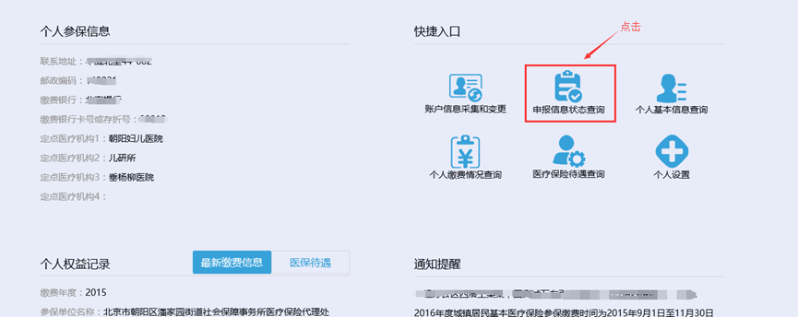
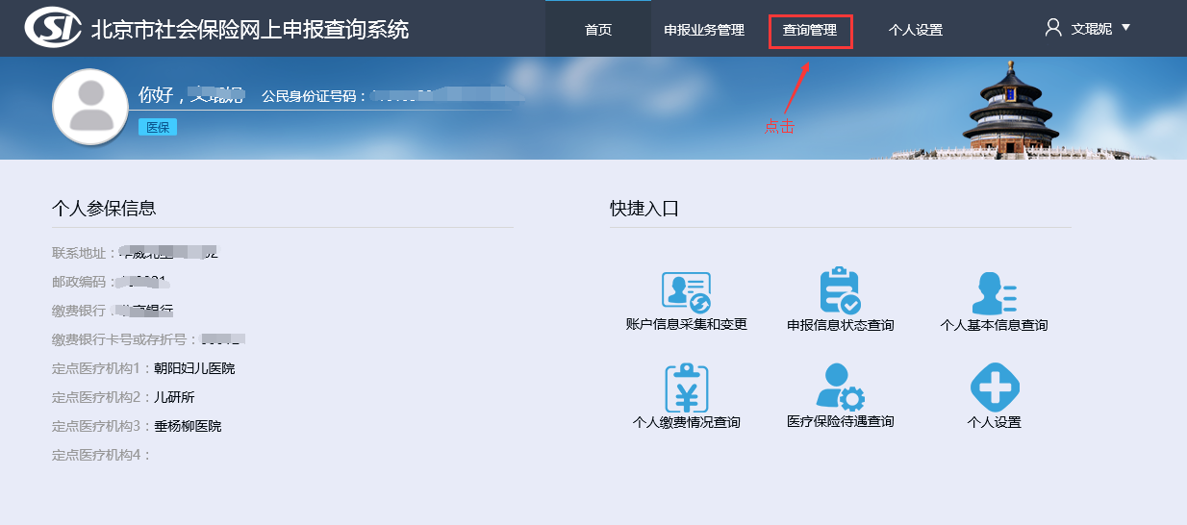
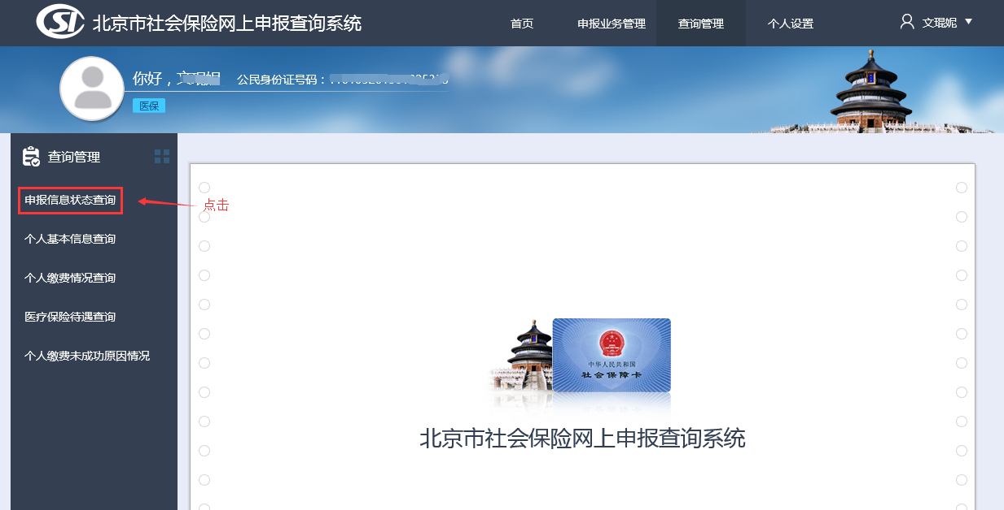

三、其他功能说明
1、个人基本信息查询
点击【个人基本信息查询】或点击【查询管理】→【个人基本信息查询】，可以查询参保学生儿童的基本信息
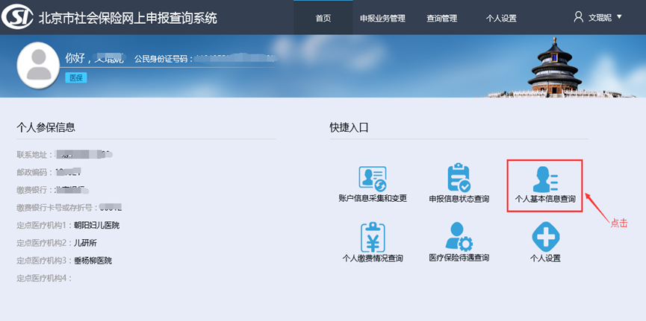
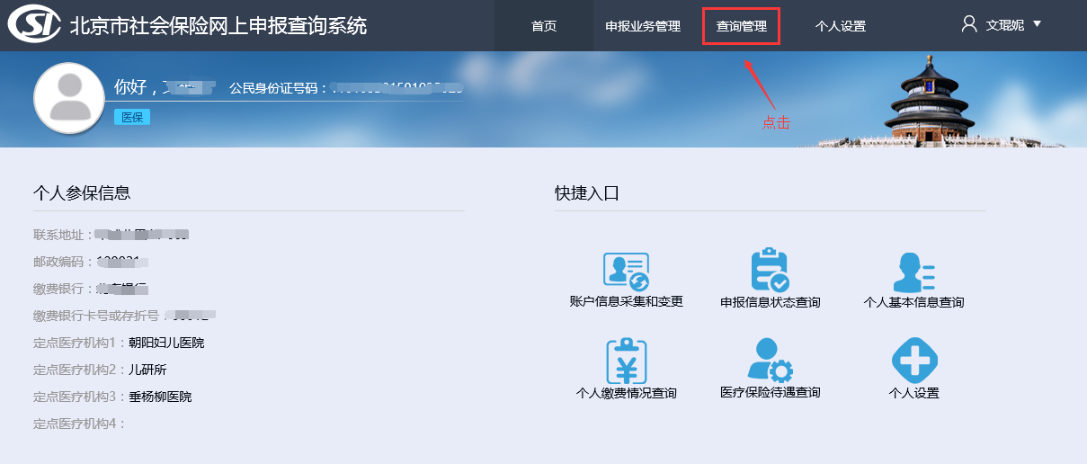
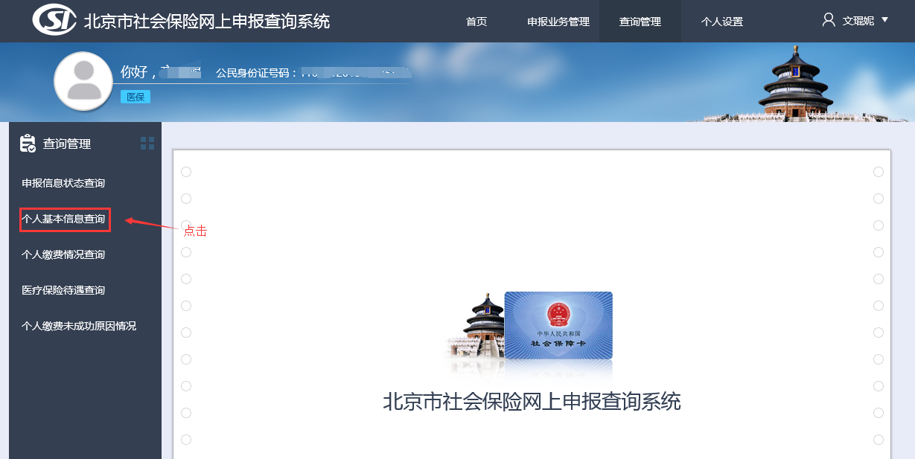
2、个人缴费情况查询
点击【个人缴费情况查询】或点击【查询管理】→【个人缴费情况查询】，可以查询参保学生儿童的缴费情况，家长可在扣款当月28日之后上网查询参保学生儿童的缴费情况。
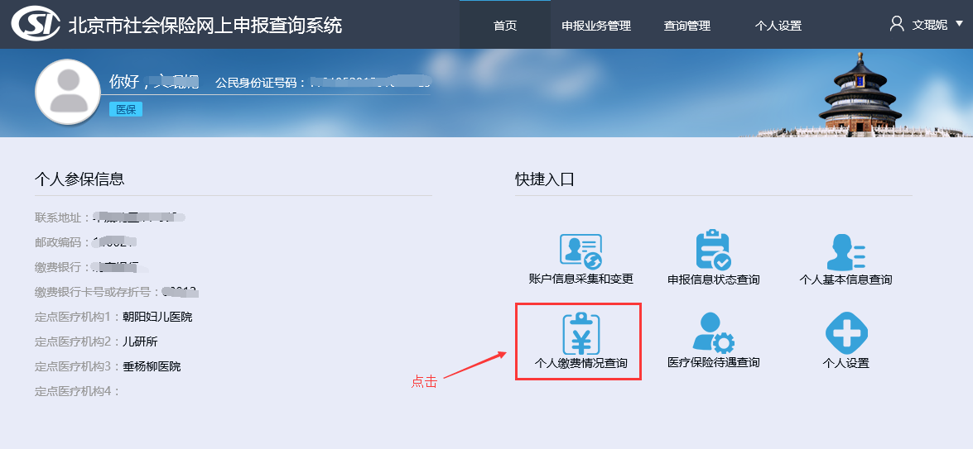
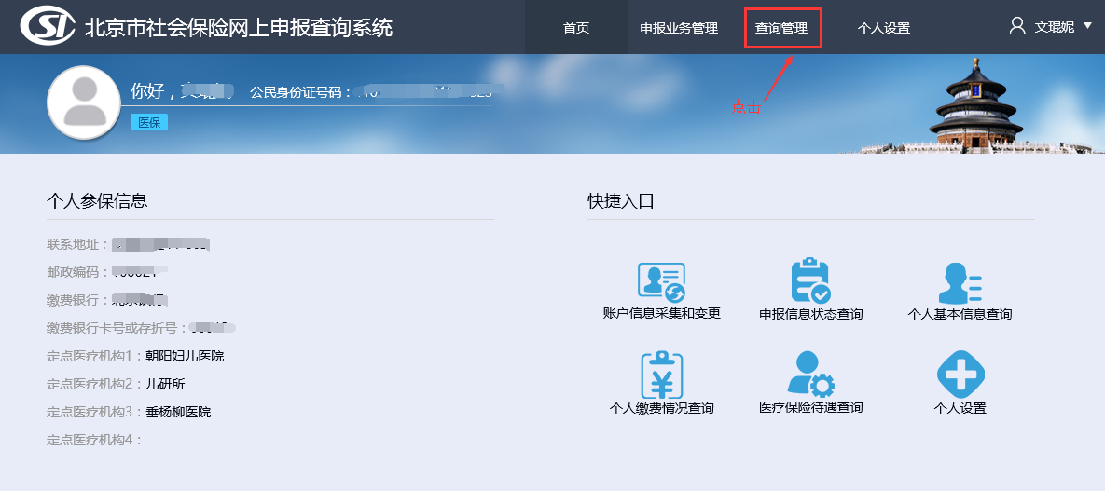
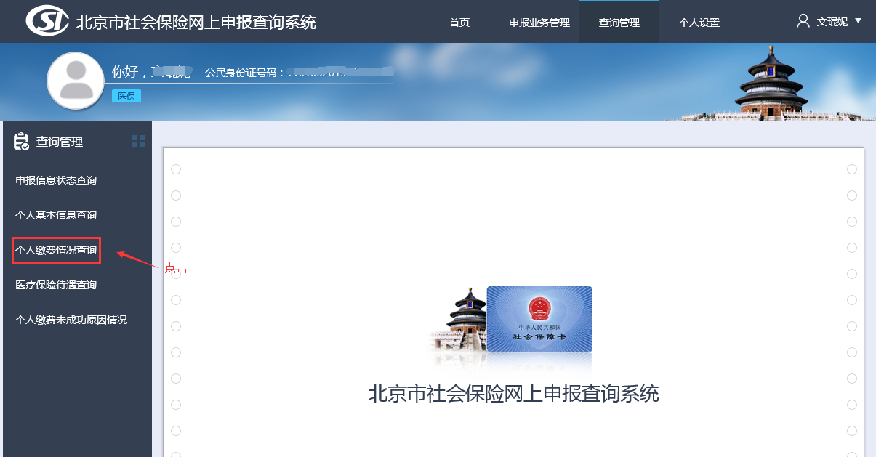
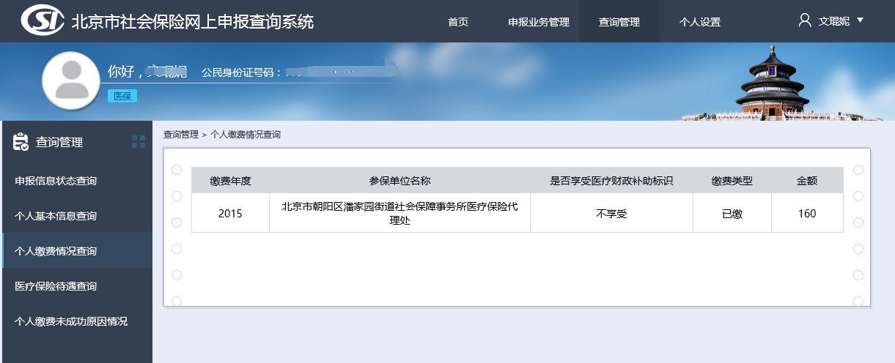
注意事项：

1、家长注册时登记的密码请保存好；
2、请家长在录入账号等信息时仔细核对，避免错误；
3、城镇居民医疗保险（一老一小）扣款不成功原因：城镇居民医疗保险（一老一小）采取委托银行扣款方式的，市社保中心会委托银行在每年9、10、11月的25日左右扣款，请您在9月、10月、11月的29日及时到开户银行查看账户余额，看看扣款是否成功。造成扣款不成功的原因主要有以下几种情况，请查明原因并在次月19日前完成信息修改，待下月进行再次扣款（11月为最后一个扣款月）。
（1）余额不足：应在保证足额缴纳医疗保险费的基础上多存10元钱才能顺利扣款，一些家长只存了160元导致扣款不成功。
（2）账户与姓名不匹配：选择为“医保参保人自交”，但是银行卡或存折却使用了亲属的，账户与姓名不一致导致扣款不成功。
（3）无此账户：缴费银行选择有误或账户信息录入有误，请仔细核对开户行与账号信息。
（4）其他：原因可能是多种情况，也许录了不能扣款的账户信息，比如北京银行医保个人账户的存折不能作为扣款存折使用；交通银行住房公积金的银行卡如果没有提取过住房公积金那么也是不能扣款的；家长录入扣款信息无误情况下，应为在银行开户行或许有些开户信息选项填写的不正确等等，家长应到开户行核实、修改。
（5）参保信息有误：通过学校进行修改。

